3А класс. Технология. 19.05.2020
Тема: «Афиша. Работа с бумагой, картоном. Поиск, преобразование, хранение и применение информации. Набор небольших текстов, конструирование простых изображений. Вывод на печать»
- Просмотри презентацию:
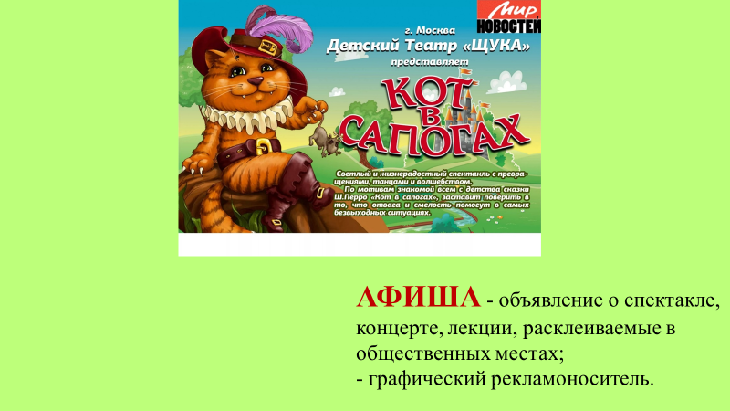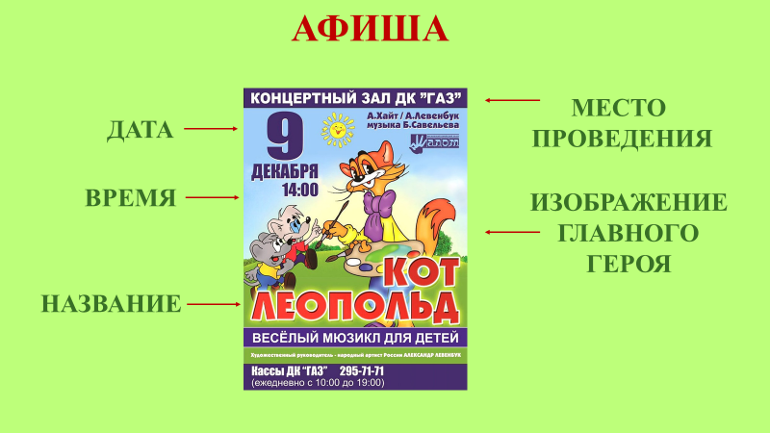
- У кого есть ноутбук или компьютер: создать текст на любую тему.

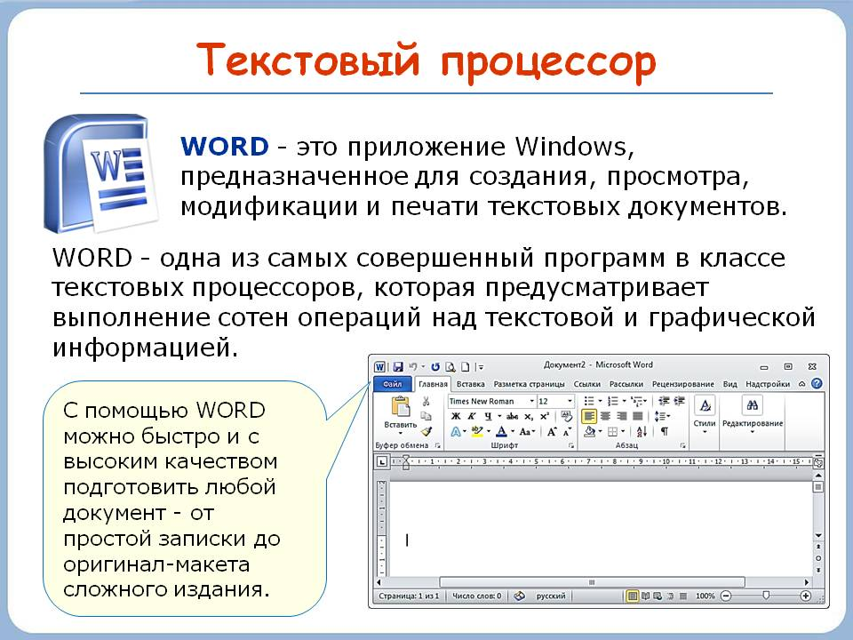
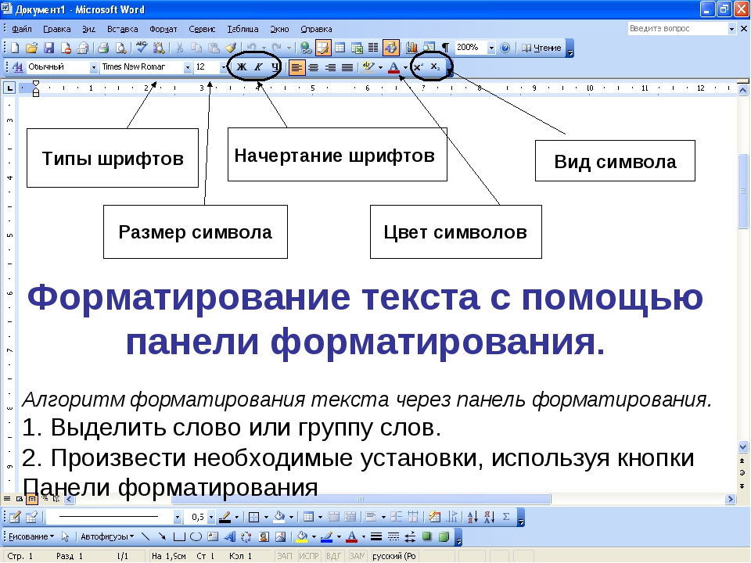
Домашнее задание: нет д/з.

